TỔ TỰ NHIÊN TRƯỜNG THCS CỰ KHỐI THỰC HIỆN
CHUYÊN ĐỀ CẤP TRƯỜNG TOÁN 6
Trong nhiều năm nay, công tác SHCM ở các trường đã được tổ chức thực hiện, duy trì thường xuyên và đạt được các mục tiêu đề ra. Thông qua hoạt động này, mỗi giáo viên trong nhà trường đều được đồng nghiệp tận tình giúp đỡ, phát hiện những mặt mạnh cần phát huy và tìm ra những gì còn hạn chế để khắc phục. Từ đó mỗi giáo viên đã ngày càng vững vàng hơn trong công tác giảng dạy; chuyên môn cũng ngày càng được nâng cao.
Thực hiện kế hoạch công tác chuyên môn của nhà trường, chiều ngày 7/01/2020, tổ Tự nhiên trường THCS Cự Khối đã thực hiện chuyên đề cấp trường môn Toán lớp 6 với tiết dạy “Ôn tập chương II” do thầy giáo Thẩm Thành Lâm và học sinh lớp 6A2 thực hiện. Đến dự tiết chuyên đề có sự tham dự thầy giáo Dương Văn Tuynh- HT nhà trường cùng các thầy cô giáo trong tổ Tự nhiên. Thông qua tiết dạy, học sinh được ôn tập lại những kiến thức về cách thực hiện các phép cộng, trừ, nhân, chia rèn kĩ năng trình bày, tính toán cẩn thẩn và chính xác trong làm bài tập cho học sinh.
*Một số hình ảnh của tiết dạy:
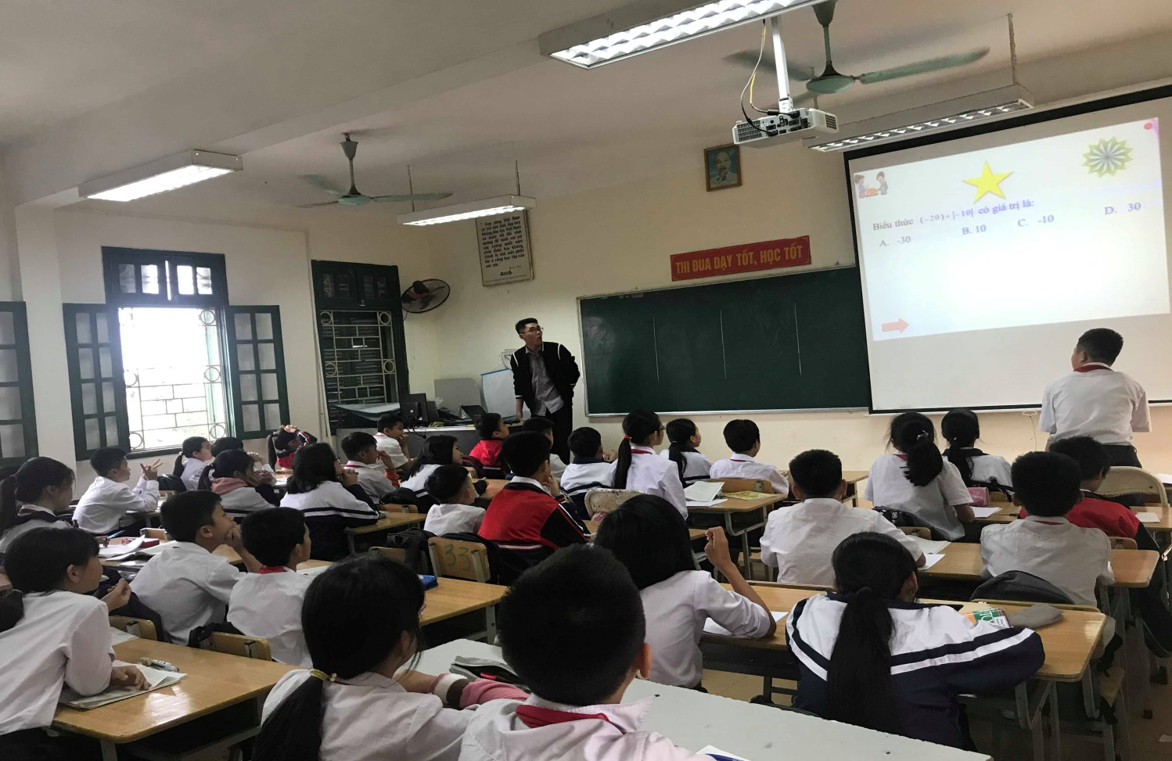
Khởi động tiết dạy là trò chơi ngôi sao may mắn
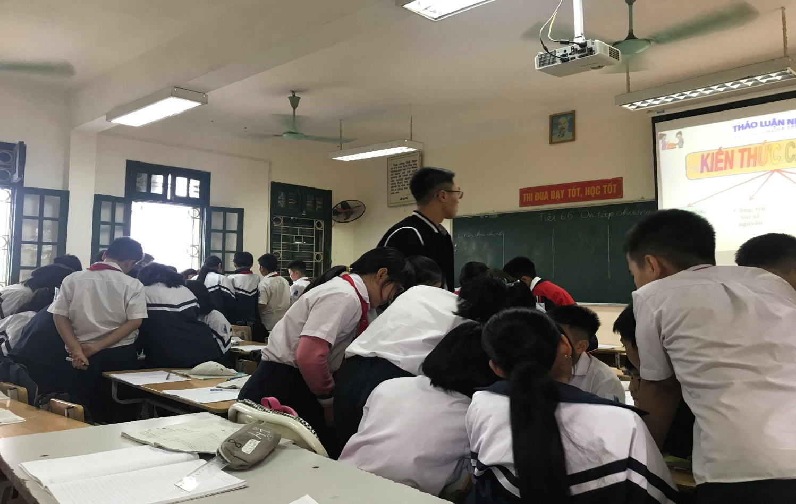

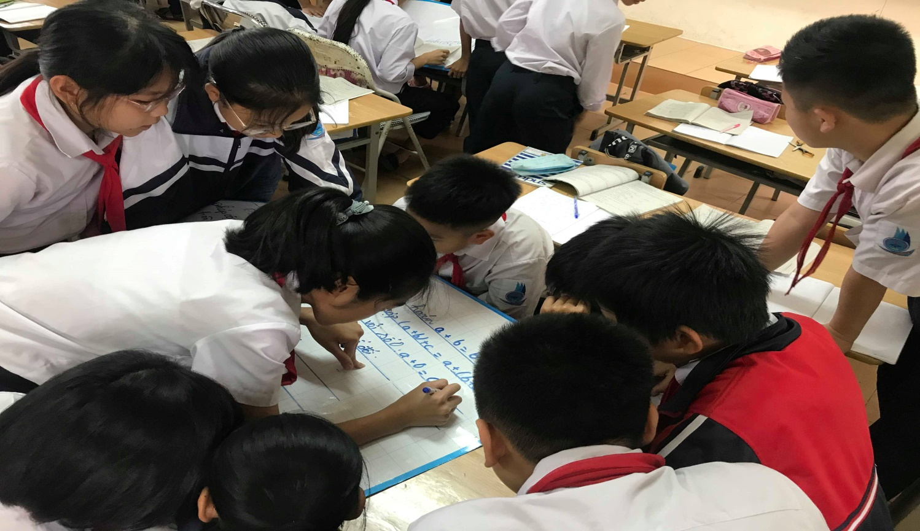
Học sinh thảo luận nhóm
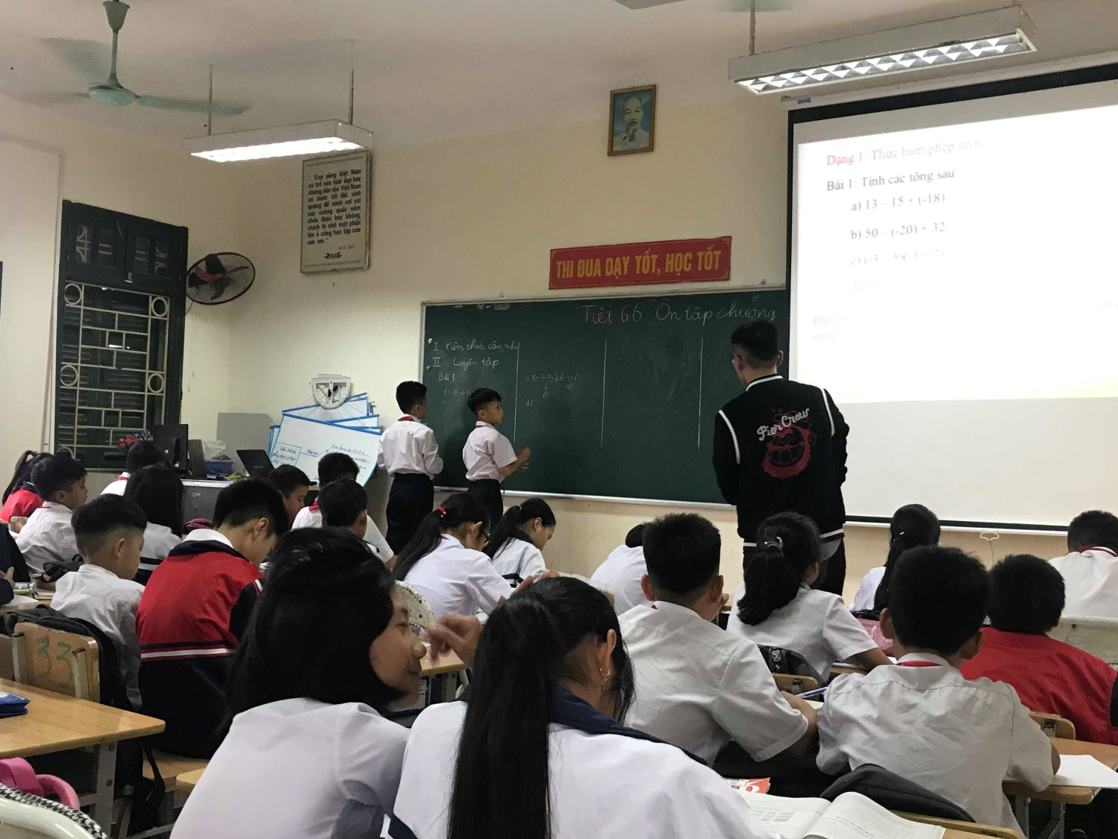

Học sinh thực hiện các hoạt động trong tiết học.

Sau tiết chuyên đề, các đồng chí giáo viên đã tiến hành thảo luận rút kinh nghiệm bài giảng bảo đảm chuẩn kiến thức và kỹ năng phù hợp với đối tượng học sinh, ứng dụng công nghệ thông tin trong dạy học có hiệu quả, khơi dậy được niềm đam mê, yêu thích môn học và đáp ứng yêu cầu đổi mới phương pháp dạy học.
Nhà trường và các tổ chuyên môn sẽ tăng cường tổ chức các tiết chuyên đề và các buổi sinh hoạt chuyên môn để giáo viên có cơ hội được cùng nhau chia sẻ kinh nghiệm và phương pháp giảng dạy theo định hướng phát triển năng lực học sinh, giúp nhau tiến bộ để nâng cao chuyên môn.

Tác giả: Nguyễn Tú Anh

